
亳州同德人力资源有限公司
Bozhou Tongde Human Resources CO.,LTD

亳州同德劳务市场赴
日本冈山县护理实习生招聘简章

项目编号 | 日本冈山县
职位/人数 | 护理实习生，20人
招聘要求 | 年龄35周岁， 初中及以上学历，矫正视力0.8以上，日语四级以上（我公司负责培训）。身体健康，无慢性疾病，能适应国外工作，家庭成员无反对意见并能提供担保者，无赴日经历。考试前须体检，包括两对半、心电图、胸透等。
薪水待遇 | 1、讲习期：1个月，技能实习生：第2月～第36月。  2、讲习期津贴：60000日元。第二个月起按900/时 工资标准计算，但要扣除房租、社会保险、税等各种税费后，每月到手基本工资16万日元左右。夜班5000日元/晚，加班另计。  3、外方提供住宿，伙食自理，水、电、气费自负。实习生受日本国法律保护，工作条件、生活环境按日本政府有关法律和企业相关制度执行。
报名材料 | 一考试所需材料的原件： 身份证原件、户口本原件、毕业证书、个人简历、两寸彩照四张、血型，表抗体检单
备注 | 考试前交3000元考试保证金，考取了打入出国费用，考不取则全退
保证人 | 2名
收费 | 1、出国服务费：27000元.  2、出国手续费：护照费、体检费、外事培训费、签证费、赴日机票费用等计5000元；  3、日语培训费（4级标准）3000元。合计人民币35000元.  4、考试前缴纳考试保证金3000元，初步录取后缴纳共计10000元，用于四级日语培训和出国手续办理。若不参加考试不退还，考不取或考取后体检不合格者扣除实际发生费用给予退还。合格者补足费用。不得拒绝办理手续或拒绝赴日，否则，所交费用一律不退。
面试方式 | 年后现场面试 | 工作地址 | 日本冈山县

工作环境：
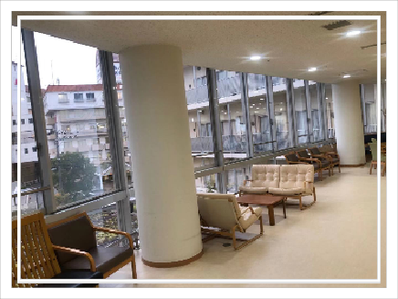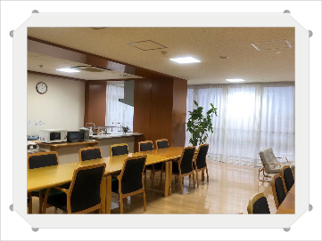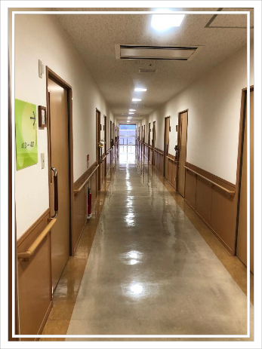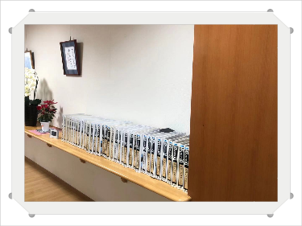

住宿环境：
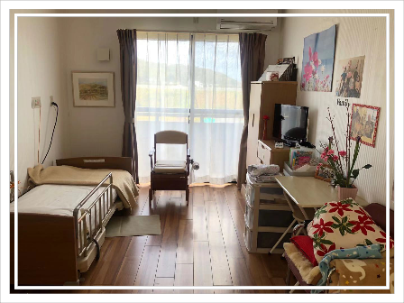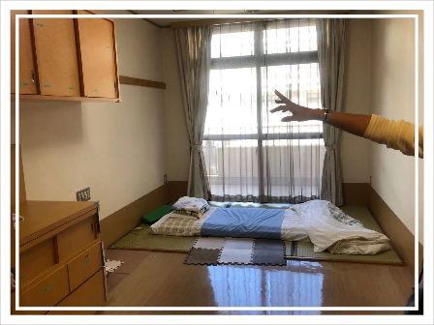
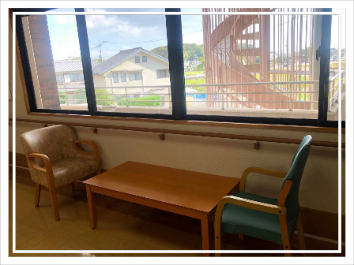
老人都有专门的厨房和厨师做营养餐食：
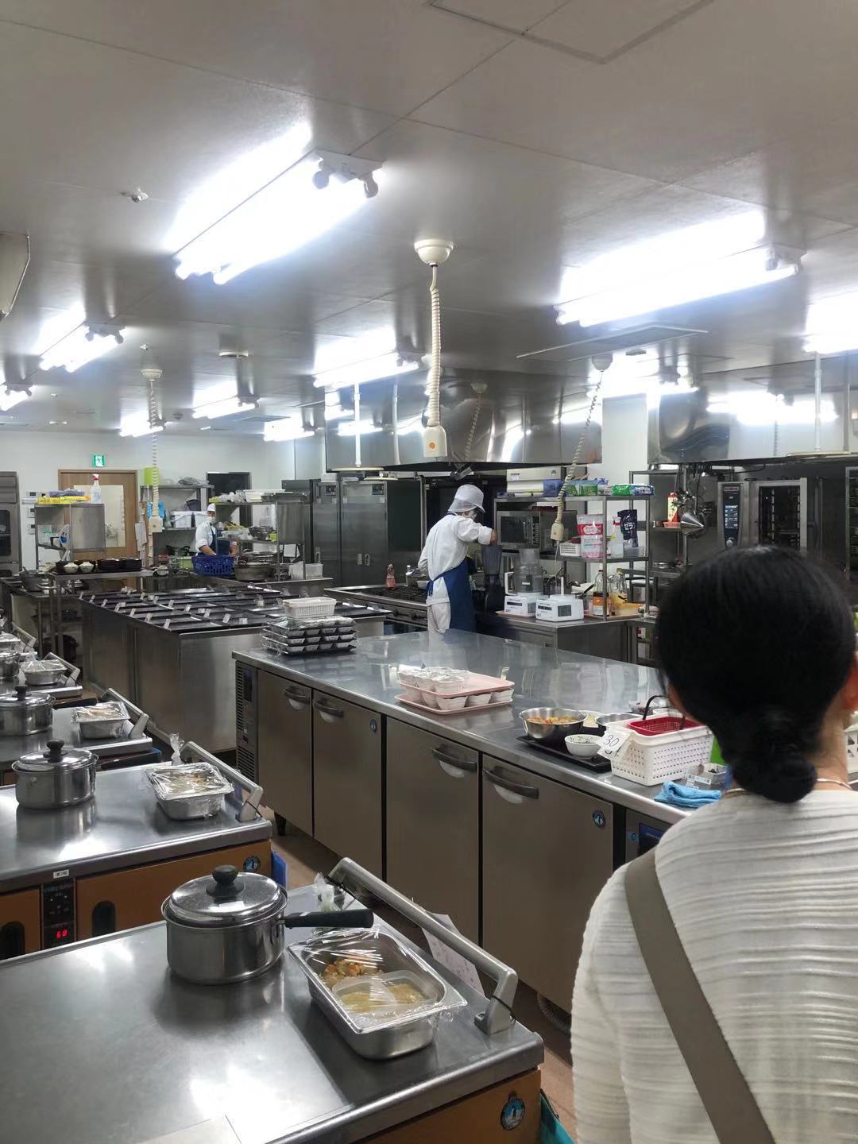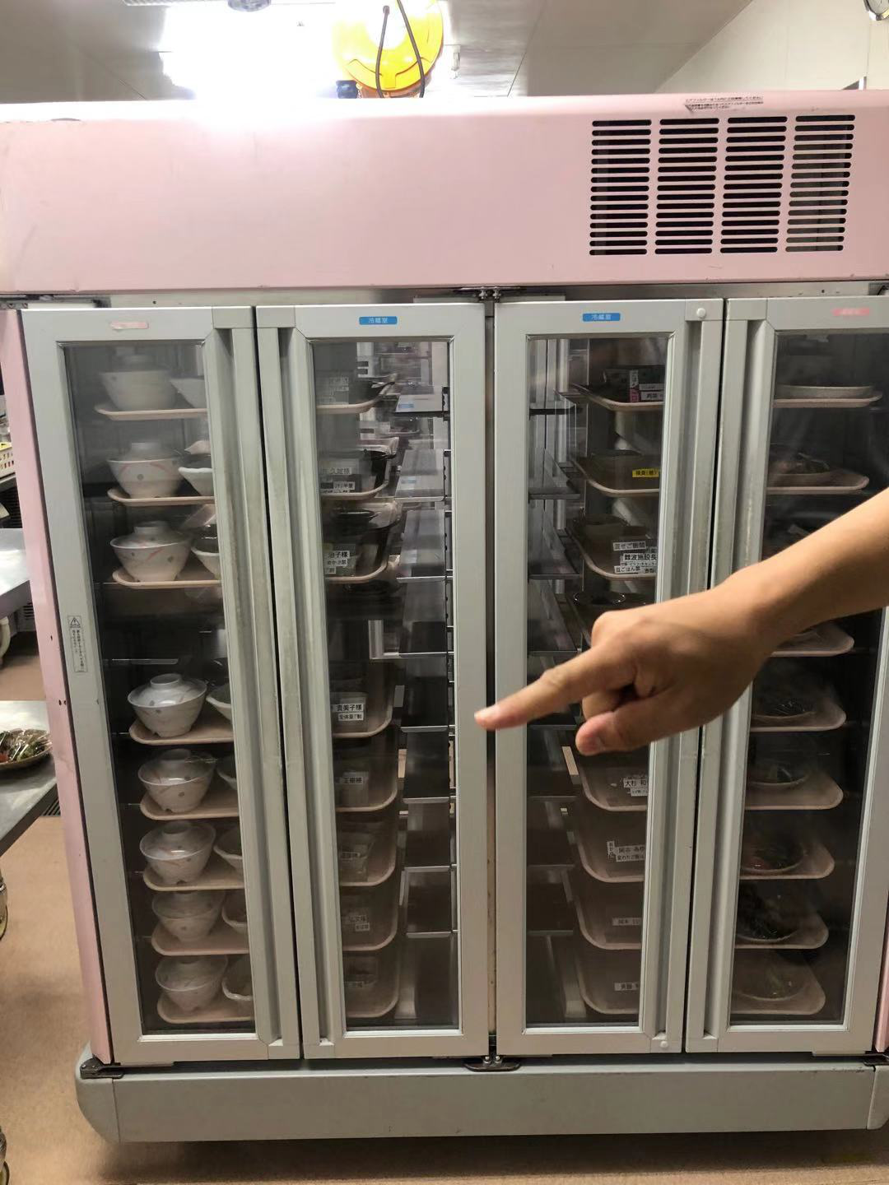
老人的茶余饭后生活多姿多彩：
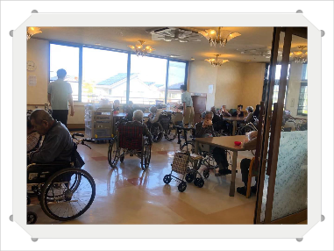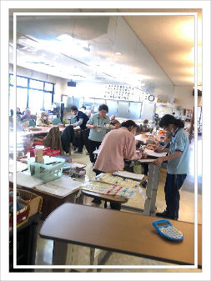
日本小学生定期参考老人的生活场所：
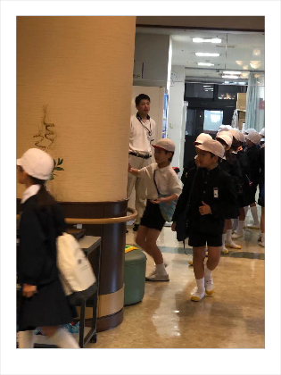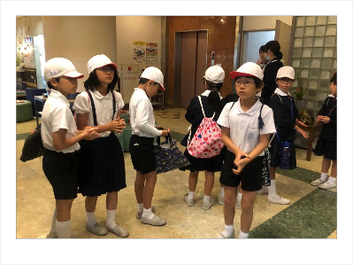

报名地址：亳州市西一环路与芍花路交叉口
联 系 人： 夏 飞 传真：0558——5131926
电 话：0558—5131925，5558121，18956857522，13856777798
网 址:www.tongdehr.com（亳州同德人力资源网）

